Formuler des questions
Formuler des énoncés qui ne suscitent pas de réponses  « J’aime nager quand il fait chaud dehors. » | Formuler des questions pour se renseigner sur les gens (sans choix de réponse)  « Que fais-tu le plus souvent quand il fait très chaud dehors ? » | Formuler des questions pour se renseigner sur les gens (choix incomplet de réponses)  « Que fais-tu le plus souvent quand il fait très chaud dehors : nager, trouver de l’ombre, augmenter la climatisation, boire de l’eau ? » | Formuler des questions claires avec un bon choix de réponse pour recueillir des données pertinentes  « Que fais-tu le plus souvent quand il fait très chaud dehors : nager, trouver de l’ombre, augmenter la climatisation, boire de l’eau  ou autre ? »
Observations et documentation

Recueillir et organiser des données
Aucune organisation des données  Ombre, eau, climatisation, nager, eau, eau, ombre, nager, eau, eau | Utiliser la liste de la classe, mais aucune interprétation de données  ✓ Jihan Trouver de l’ombre  Tommy  ✓ Tai Nager  ✓ Ioana Trouver de l’ombre  ✓ Mark Boire de l’eau  ✓ Alex Nager  ✓ Kim Boire de l’eau  Jon  ✓ Sadia Augmenter clim.  ✓ Lise Boire de l’eau  ✓ Dimitri Boire de l’eau  Vicky  ✓ Ali Boire de l’eau  « Je ne suis pas sûr quelle réponse a été choisie le plus souvent. » | Utiliser un tableau de pointage, un autre tableau ou une liste  « J’ai créé un tableau de pointage pour voir facilement combien de personnes ont choisi chaque réponse. »  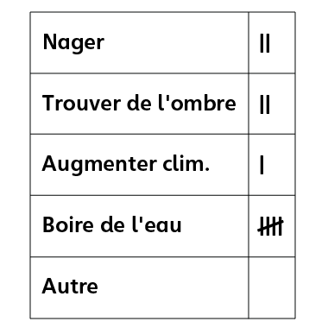 | Utiliser les données recueillies pour répondre à la question  « La plupart des élèves boivent de l’eau. »  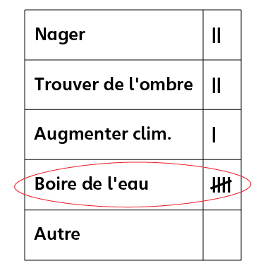
Observations et documentation

